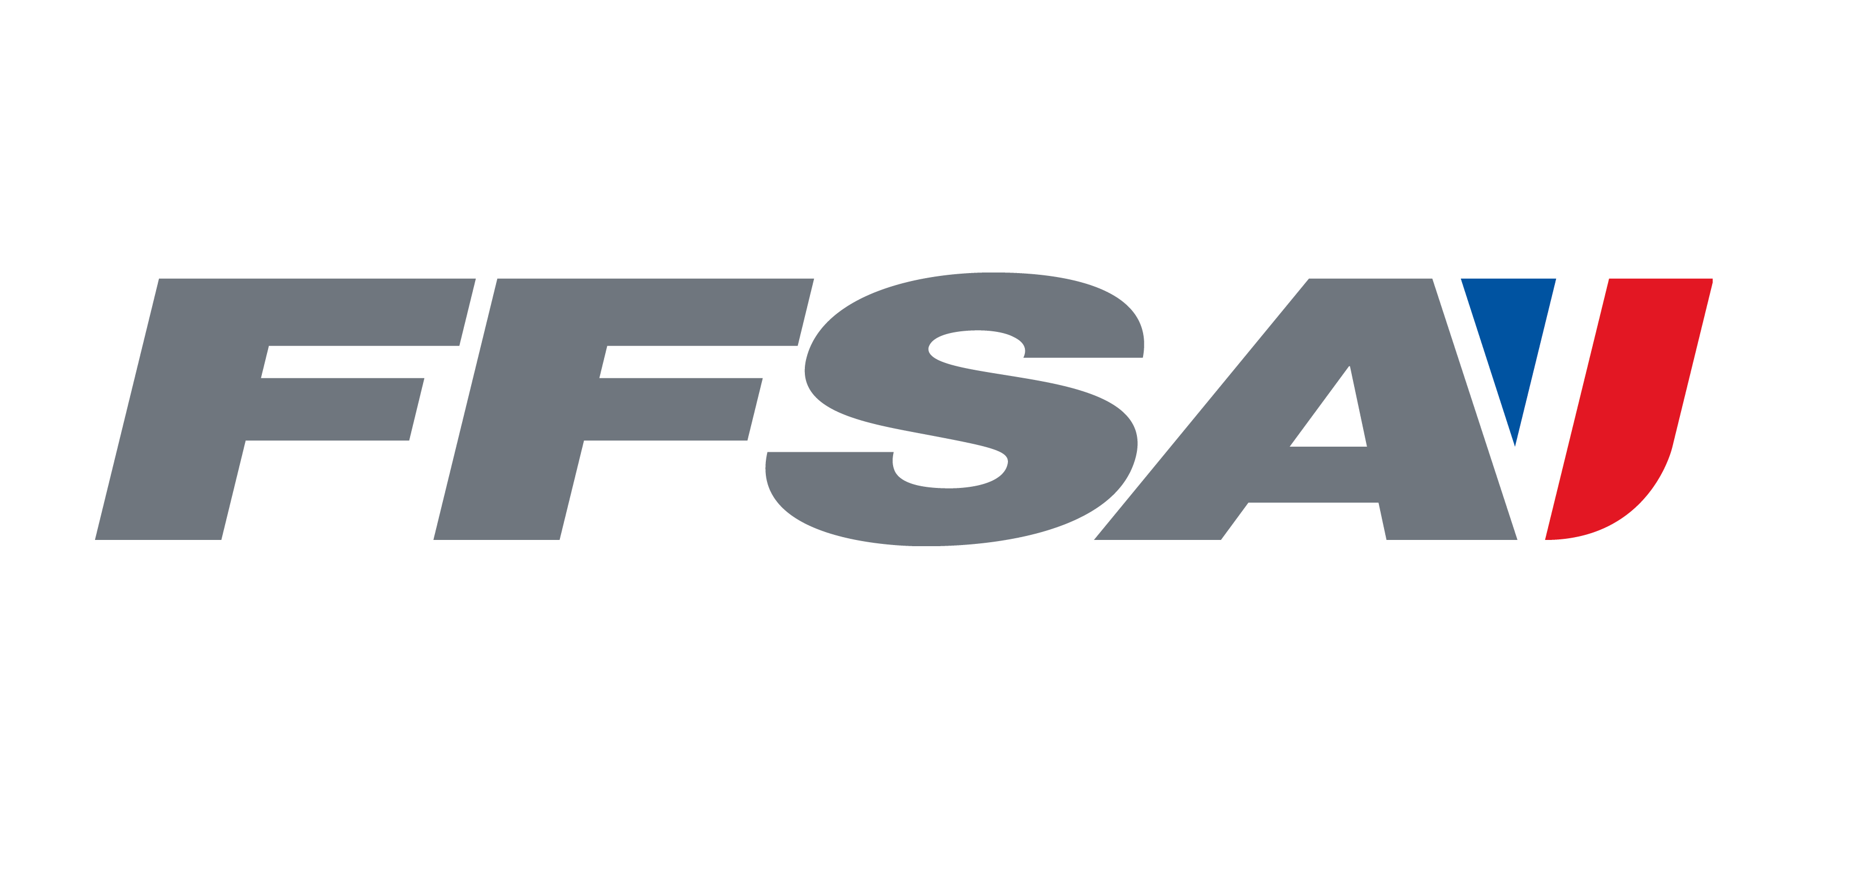
33e RALLYE DU SAINT-EMILION (30-31 Mai 2025)
CONDITIONS D’ACCREDITATION

Le Comité d’Organisation et le Service Presse du 33e RALLYE DU SAINT-EMILION (30-31 Mai 2025) propose la formule suivante :

PACK PRESSE

Conditions d’obtention :
- Etre titulaire d’une carte de presse professionnelle et/ou d’un Laissez Passer Média FFSA ;
- Justifier l’exercice d’une activité professionnelle (hors presse : numéro de Siret, assurance responsabilité civile professionnelle...)
- Fournir au Service Presse une lettre accréditive avec entête individuelle ou de son responsable pour couvrir l’événement.

Ce pack inclut :
- Un accès aux salles de presse durant le déroulement de l’épreuve,
- Un accès aux classements et communiqués de presse,
- Un dossier de presse,
- Un badge,
- Une chasuble Média (verte) - Elle est « individuelle », numérotée, est est délivrée par le Service Presse en échange d’une caution.

Précision : le nombre de chasubles est limité à deux par média représenté

Le port de la chasuble Média ne dispense pas du respect des consignes de sécurité en vigueur sur l’épreuve.

Toute demande d’accréditation (par mail) doit parvenir au plus tard avant le 20/05/25. Au-delà de cette date, celle-ci sera refusée. Toute demande incomplète sera refusée.

Chaque personne désirant une accréditation devra fournir les justificatifs demandés et respecter scrupuleusement les règles de sécurité lors du RALLYE du SAINT-EMILION 2025.

Le Comité d’Organisation et le Service Presse se réservent le droit de refuser ou de retirer une accréditation.

Accueil Presse
QUIOC PHILIPPE

33e RALLYE DU SAINT-EMILION (30 et 31 Mai 2025)
FORMULAIRE D’ACCREDITATION

Avant toute demande, merci de prendre connaissance du document « conditions d’accréditation » - Toute demande incomplète ou illisible sera refusée.

NOM DU MEDIA

TITRE : .......................................................................................................................................................................................
NOM : ............................................................ PRENOM : ......................................................................
TEL PORT : ............................................................ MAIL : ......................................................................
FONCTION : .......................................................................................................................................................................................

DESIGNATION

1- PRESSE NATIONALE / REGIONALE 5- SITE INTERNET D’INFORMATION
2- PRESSE SPECIALISEE 6- ATTACHE DE PRESSE
3- TELEVISION / RADIO 7- VIDEO
4- AGENCE PHOTO 8- TEAM

PERSONNES A ACCREDITER

NOM : ............................................................ PRENOM : ......................................................................
TEL PORT : ............................................................ MAIL : ......................................................................
FONCTION : .......................................................................................................................................................................................
LIGUE FFSA : ...............................................................................................................................
N° DE CHASUBLE : …………………………………………

NOM : ............................................................ PRENOM : ......................................................................
TEL PORT : ............................................................ MAIL : ......................................................................
FONCTION : .......................................................................................................................................................................................
LIGUE FFSA : ...............................................................................................................................
N° DE CHASUBLE : …………………………………………

PACK PRESSE

Je déclare être détenteur :
☐ Carte de presse n°.................... Et/ou ☐ Laissez Passer Média FFSA (copie à fournir au Service Presse)
☐ Lettre accréditive (copie à fournir au Service Presse)
☐ Assurance Responsabilité Civile Professionnelle relativement à toute activité de suivi médiatique durant une épreuve de sport automobile et/ou de karting (obligation de présenter l’attestation correspondante)

MENTIONS OBLIGATOIRES
☐ Je m’engage personnellement par la présente à respecter les consignes de sécurité en vigueur sur l’épreuve.
☐ Je suis informé du caractère nominatif de ma demande et de l’interdiction de céder mon badge et/ou chasuble à un tiers.

DATE : ............................................................ LIEU : ............................................................

SIGNATURE
Document à renvoyer à avant 20/05/25
à quiocphilippe@gmail.com

